Aan: Gemeenteraad van Hilversum

Betreft: Uitgangspunten herinrichting Kerkbrink

Hilversum, 19 mei 2022

Geachte dames en heren,

Het Platform Gehandicapten en Chronisch Zieken Hilversum (Platform G&CZ) is in de afgelopen tijd betrokken bij het ontwikkelen van de plannen voor de herinrichting van de Kerkbrink. Doel hiervan was de belangen van mensen met een beperking in Hilversum met betrekking tot bereikbaarheid, toegankelijkheid en bruikbaarheid van de Kerkbrink onder de aandacht te brengen. Ook aan verdere ontwikkeling zal het Platform G&CZ bijdragen.
In de bijlage van de notitie Uitganspunten herinrichting Kerkbrink zijn de opmerkingen van het Platform G&CZ goed weergegeven.

Toch willen wij nog twee punten onder uw aandacht brengen.
- In het stuk staat een verschrijving. Er wordt over toegankelijkheid (overzicht) voor ouderen met niet aangeboren hersenletsel gesproken, maar het gaat natuurlijk om ouderen en mensen met NAH en daarnaast ook nog mensen met een verstandelijke beperking.
- Aansluitend denken wij dat het aanleggen van een ‘snelle fietsbaan’ over de Kerkbrink richting Loosdrecht een onveilige situatie creëert voor kwetsbare mensen die te voet of met hulpmiddel deze fietsbaan moeten oversteken. Zij missen veelal overzicht en snelheid om dit veilig te kunnen doen.

Wij hopen dat u bij uw bespreking van de plannen met bovenstaande rekening wilt houden. Het zal bijdragen tot een meer inclusieve samenleving.

Met vriendelijke groet,
namens het Platform G&CZ Hilversum,

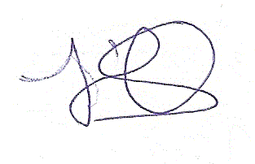
mw. H. Stuurwold
(secretaris)

